Advanced SQL programming | المادة
قاعدة بيانات بسيطة لبرنامج تتبع إدارة مؤسسة تعليمة | عنوان الوظيفة
مدرسو المادة | إعداد
15/9/2009 | تاريخ التوزيع
موعد أقصاه4/10/2009 | تاريخ الإعادة
Microsoft SQL Server, MS-Word | الموارد المطلوبة

الأهداف

تهدف هذه الوظيفة إلى تعزيز فهم بنى قواعد البيانات وكيفية استثمارها لتحسين أداء قاعدة البيانات، وكذلك لتنمية القدرات على:

- كتابة الاستعلامات اللازمة لاستعادة مجموعة من البيانات.
- كتابة الاستعلامات اللازمة لتعديل بيانات.
- كتابة إجرائيات مخزنة وتوابع معرفة من قبل المستثمر تساعد على تحسين أداء التطبيقات المتعاملة مع قاعدة البيانات.

نص الوظيفة

تتناول هذه المسألة قاعدة بيانات بسيطة لمؤسسة تعليمة من الجداول التالية:
جدول معلومات الطالب | StudentInfo
يحوي معلومات الطالب الأساسية التي تتضمن
رقم الطالب | StudID
الاسم الاول | Fname
الاسم الاخير | LName
رقم الهاتف | Phone
العنوان | Address
الجنس | Sex
رقم القسم | DeptID
تاريخ التسجيل | RegDate
جدول المواد | ClassInfo
يحوي المعلومات الأساسية للمواد التي تتضمن
رقم المادة | ClassID
اسم المادة | ClassName
رقم السنة | YearId
حالة المادة (اختيارية – إجبارية) | ClassStat
جدول المدرسين | TuterInfo
ويحوي معلومات المدرسين الأساسية
رقم المدرس | TuterID
اسم الأول للمدرس | TFname
الاسم الأخير للمدرس | TLname
رقم الهاتف | TPhone
جدول الأقسام | DeptInfo
جدول الأقسام ويحوي المعلومات الأساسية للأقسام والتي تتضمن
رقم القسم | DeptId
اسم القسم | deptName
عدد سنوات الدراسة | Study_Year
جدول مدرسي الأقسام | Tuter_dept
ويحوي معلومات مدرسي الأقسام
رقم معرف | ID
رقم المدرس | TuterID
رقم القسم | DeptID
جدول النتائج | ResultInfo
ويحوي نتائج الطلاب
رقم النتيجة | ResID
رقم الطالب | StudID
رقم المادة | ClassID
رقم القسم | DeptId
السنة الدراسية | Year
النتيجة | Result
تاريخ تقديم المادة | DateOfResult
ملاحظة :إذا اجتاح الطالب لإضافة حقول يرجى إضافتها مع التعليل

يبيّن الشكل التالي مخطط الكيانات – العلاقات ERD الخاص بهذه القاعدة:

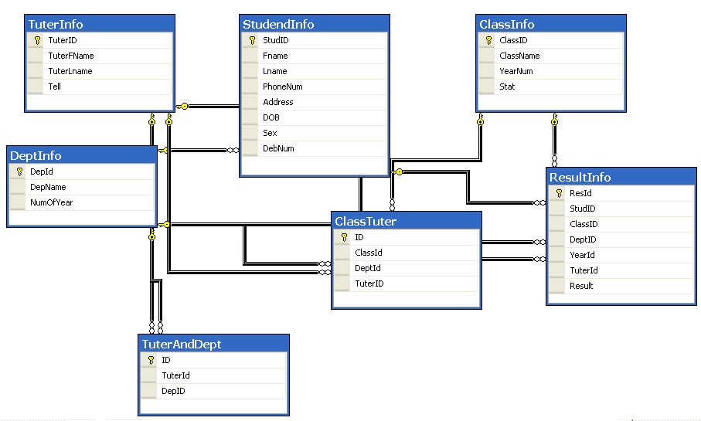

المطلوب:

- إنشاء قاعدة البيانات:

  - تحديد أنماط الحقول لجميع الجداول المذكورة أنفاً، مع التعليل.

  - تحديد القيود اللازمة، مع التعليل.

  - تحديد الفهارس اللازمة، مع التعليل.

  - بناء قاعدة البيانات (مع تحديد collation name = Arabic_CI_AI_WS أي Arabic + Case-Insensitive + Accent-Insensitive + Width-Sensitive).

  - تحديد ملفات قاعدة البيانات اللازمة، مع التعليل.

  - إدخال 20 طلاب 20مواد 5أقسام 5مدرسين 40نتيجة
  - بناء الجداول والفهارس والقيود الخاصة بقاعدة البيانات مع إعطاء التعليمات اللازمة لتوليد هذه الأغراض وفق الاستمارة التالية:

بطاقة جدول
الرقم المتسلسل |  |  | اسم الجدول
(اختر التسلسل الذي تراه مناسباً للجداول) |  |  | (اسم الجدول)
الحقول
اسم الحقل | النمط |  |  |  | يقبل NULL | القيمة الافتراضية
القيود
اسم القيد |  | نوع القيد |  | الحقول المشاركة |  | الحقول الخارجية المشاركة
الفهارس
اسم الفهرس |  | نوع الفهرس |  | الحقول المشاركة |  | هل الفهرس عنقودي Clustered
T-SQL
إنشاء الجدول
Create Table ...
(…) ON …
إنشاء القيود (غير المضمنة في إنشاء الجدول)
Alter Table … Add Constraint xx …
إنشاء الفهارس
Create Index …
ملاحظات
ضع هنا أي تعليق تراه مناسباً لتبرير إنشاء القيود أو الفهارس وكذلك لتبرير أنماط معطيات الحقول إذا كان ذلك ضروريا برأيك.

2.تنفيذ استعلامات:
  - الاستدعاء الإجرائية المطلوبة في طلب رقم 3 التي تظهر طلاب المتخرجين
  - لعرض عدد الطلاب المتواجدين في كل سنة
  - لعرض عدد الطلاب الذين تجاوزا عدد سنوات الدراسة المخصصة لقسمهم (مثلا قسم BITعدد سنوات الدراسة 4 بينما طالب مسجل بالجامعة منذ 5 سنوات ولم يتخرج بعد )
  - إنشاء استعلام يظهر الطلاب بكل مادة مع عدد ناجين وراسبين ونسبة النجاح
  - طباعة كشف علامات خاص بكل طالب

- إنشاء الإجرائية أو التابع المعرف من قبل المستخدم، مع بيان الدخل والخرج وطريقة الاستدعاء لمعرفة أسماء الطلاب المتخرجين حيث على طالب المتخرج أن يكون ناجح ب15 مادة إجبارية 3 مواد اختيارية .
- كتابة المنظار الذي يصدر تقريراً بعدد طلاب الذين معدلهم(بكل المواد) اكبر من 90 في كل سنة

قواعد كتابة الوظيفة:

- تحسب العلامة من 100.
- آخر موعد لتسليم الوظيفة 4/10/2009 ولا تقبل أي وظيفة بعد هذا الموعد.
- يتم تسليم الوظيفة باستخدام النظام Assessment Management System حصراً، ولا تقبل أي وظيفة مرسلة عن طريق نظام البريد الإلكتروني أو أي نظام آخر.
- أرفق حلولك دائماً بالشرح والتعليل.
- يجب العمل على حل الوظيفة بمجموعات مؤلفة من شخصين. ويجب تحديد اسمي الشخصين في بداية التقرير.
اكتب التقرير بملف Word وحدّد فيه أسماء أية ملفات أخرى في حال وجودها. ترسل الملفات بعد ضغطها بـ WinZip وتسمية الملف المضغوط باسم المرسلين (مثال: samer_123456_shadi_345678) على أن يكون موضوع الرسالة هو (Ass Samer123456_shadi345678) وذلك لتفادي حصول أي خطأ وترفض أية وظيفة لا تعتم الطريقة السابقة في الاسم.
- يذكر في بداية التقرير أسماء الطلاب والمنهاج والصف لكل طالب ويرفض ما عدا ذلك.
- يسمح للطلاب من أكثر من صف الاشتراك في الوظيفة شريطة أن يكونوا عند المدرس نفسه.
- يرجى التأكد من خلو الملفات المرسلة من أي نوع من أنواع الفيروسات قبل إرسالها.
- ستتم محاسبة حالات التطابق أو التشابه بالإجابات بشكل شديد وذلك بحذف العلامات، لذلك ننصح الجميع بالاعتماد على أنفسهم حرصاً على مصلحة البرنامج.
- يرجى ممن لا يريد إرسال الوظيفة ذكر ذلك صراحة.
- يفضل الاختصار وعدم الحشو بالكلام والوضوح.

تفاصيل التقييم:

اسمي الطالبين: |  | رقمي الطالبين:
المادة: Advanced SQL programming
الوظيفة: أتمتة شركة بيع
الأهداف التعليمية | مكونات التقييم | العلامة  العليا | العلامة المُستحقة
إنشاء قاعدة البيانات | تحديد أنماط الحقول | 5
إنشاء قاعدة البيانات | إدخال البيانات | 5
إنشاء قاعدة البيانات | تحديد القيود | 5
إنشاء قاعدة البيانات | تحديد الفهارس | 5
إنشاء قاعدة البيانات | بناء قاعدة البيانات | 5
إنشاء قاعدة البيانات | تحديد ملفات قاعدة البيانات | 5
إنشاء قاعدة البيانات | بناء الجداول والفهارس والقيود الخاصة بقاعدة البيانات | 5
تنفيذ استعلامات | 2.1 | 5
تنفيذ استعلامات | 2.2 | 5
تنفيذ استعلامات | 2.3 | 10
تنفيذ استعلامات | 2.4 | 10
تنفيذ استعلامات | 2.5 | 10
إنشاء الإجرائية أو التابع المعرف |  | 10
كتابة المنظار |  | 10
طريقة عرض التقرير |  | 5
تعليقات: |  | 100 | 0
المصحح: |  | تاريخ:

